**Low Pass.**

Se obtiene la siguiente función de transferencia mediante un Scribd ejecutado en Scilab.

$$\frac{1.015*{10}^{22}}{s^{5}+81532.534*s^{4}+3.324*{10}^{9}*s^{3}+8.374*{10}^{13}*s^{2}+1.304*{10}^{18}*s+1.015*{10}^{22}}$$

La separaremos en funciones de transferencia de 1 orden y de 2 orden

* FT de 1° orden

$$LP1=\frac{2.519*10ˆ4}{S+2.519*10ˆ4}$$

Siendo $\frac{1}{R1*C1}=2.519*10ˆ4$ y considerando R=1K tenemos que C1= 39.6nf

* FT de 2°orden

$$LP2=\frac{6.348*10ˆ8}{S^{2}+4.077*10ˆ4*S+6.348*10 ˆ8}$$

Ahora $\frac{1}{R2*C2}+\frac{1}{R3*C2}=4.077*10ˆ4$, con R2=R3=1K tenemos que C2= 49nf, luego despejando $\frac{1}{R2*R3*C2*C3}=6.348*10ˆ8$ tenemos que C3=32nf

* FT de 2° orden

$$LP3=\frac{6.346*10ˆ8}{S^{2}+1.557*10ˆ4*S+6.348*10ˆ8}$$

Ahora $\frac{1}{R4*C4}+\frac{1}{R5*C4}=1.557*10ˆ4$, con R4=R5=1K tenemos que C4= 43.9nf, luego despejando $\frac{1}{R4*R4*C5*C5}=6.348*10ˆ8$ tenemos que C5=35.9nfnf

**High-Pass.**

Se obtiene la siguiente función de transferencia mediante un Scribd ejecutado en Scilab.

$$\frac{s^{5}}{s^{5}+12169.572*s^{4}+74049242*s^{3}+2.785*{10}^{11}*s^{2}+6.472*{10}^{14}*s+7.52*{10}^{17}}$$

La separaremos en funciones de transferencia de 1 orden y de 2 orden

* FT de 1° Orden

$$Hp1 = \frac{S}{S +3761}$$

Siendo $\frac{1}{R6*C6}=3761$ y considerando C6=20nf obtenemos

R6=13.3K

* FT de 2° orden

$$Hp2=\frac{S^{2}}{S^{2}+6085*S+1.414*10ˆ7}$$

$\frac{1}{R8*C7}+\frac{1}{R8*C8}=6085$ y considerando nuevamente C7=C8=20nf, obtenernos que R8=16.4k, luego despejando de la ecuación $\frac{1}{R7*R8*C7*C8}=1.414*10ˆ7$ tenemos que R7=10.78k

* FT de 2°orden

$$Hp3 = \frac{S^{2}}{S^{2}+2324*S+1.414*10ˆ7}$$

Teniendo que $\frac{1}{R10*C9}+\frac{1}{R10*C10}=2324$ y considerando C1=C2=20nf obtenemos que R10= 43K

Luego $\frac{1}{R10*R9*C10*C9}=1.414*10ˆ7$, despejando obtenemos que R9= 4.1K

**Simulaciones.**

* 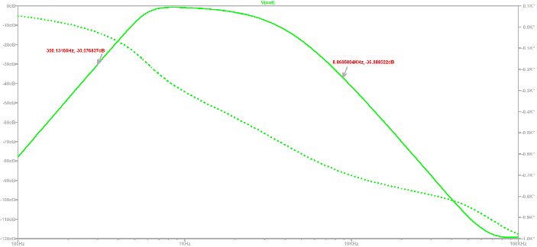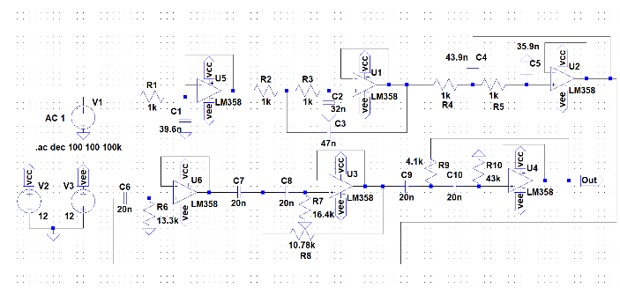Se presenta Cto. con valores teóricos

Figura N°2. Curva característica Pasa-Banda.

Figura N°1. Circuito con valores teóricos.

* 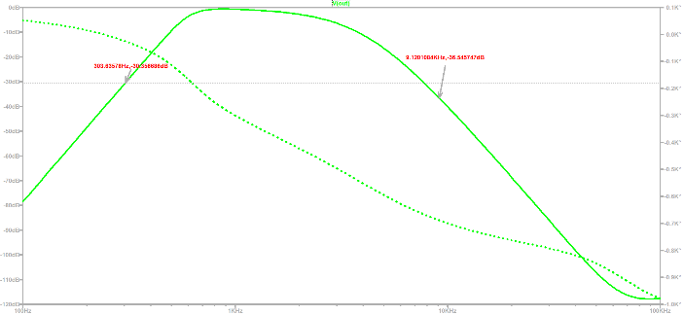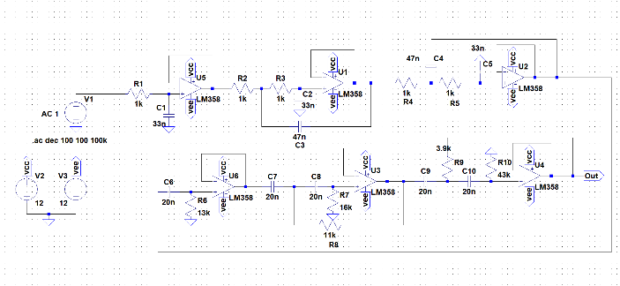Se presenta Cto. Con valores disponibles en lab.

Figura N°4. Curva característica Pasa-Banda.

Figura N°3. Cto con valores disponibles en Lab.

Figura N°3. Cto. Valores disp. en Lab.

|  |  |  |
| --- | --- | --- |
|  | **HP** | **Pendiente** |
| **Teórico** | (x1,y1)= 186.708, -50.762  (x2,y2)= 234.422, -40.78  (x3,y3)= 295.109, -30.811  (x4,y4)= 371.535, -20.887 | m1= 0.209  m2= 0.129 |
| **Practico** | (x1,y1)= 190.546, -50.485  (x2,y2)= 239.883, -40.531  (x3,y3)= 301.995, -30.598  (x4,y4)= 380.189, -20.71 | m1= 0.201  m2= 0.126 |

|  |  |  |
| --- | --- | --- |
|  | **LP** | **Pendiente** |
| **Teórico** | (x1,y1)= 7.411, -30.485  (x2,y2)= 9.772, -40.889  (x3,y3)= 12.302, -50.106  (x4,y4)= 15.848, -60.592 | m1= -4.4066  m2= -2.820 |
| **Practico** | (x1,y1)= 7.762, -30.543  (x2,y2)= 10, -40.106  (x3,y3)= 12.882, -50.255  (x4,y4)= 16.595, -60.762 | m1= -4.273  m2= -2.693 |

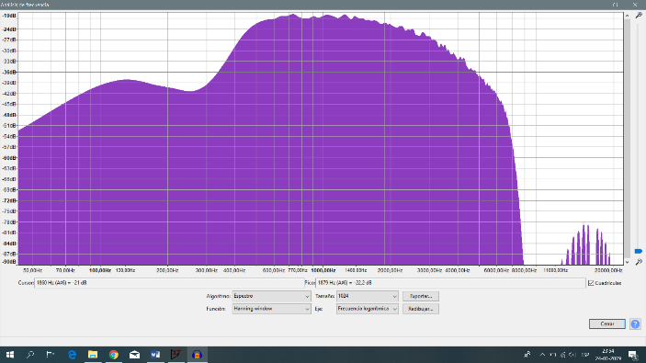A continuación, se realiza un analisis de espectro (con el programa Audacity) donde se introduce un ruido blanco como señal de entrada.

Figura N°5. Analisis de espectro.

**Conclusiones.**

A partir del siguiente trabajo, pudimos profundizar y aplicar nuestros conocimientos adquiridos en clases sobre Filtros Activos. En el presente trabajo se trabajo con un Filtro Pasa Banda, el cual dado los parametros asignados resulto ser de orden 10. Una vez realizados nuestros cálculos, pudimos obtener nuestra función característica que representa nuestro filtro y usamos una topología “Sallen-Key” y conectando en seria nuestros amplificadores Pasa-Bajo y Pasa-Alto.

Una vez armado nuestro circuito en una placa virgen de cobre, podemos observar que tenemos ciertas diferencias representadas en las curvas características de los filtros. Si bien podemos notar que cambian las atenuaciones de cada filtro, tanto en pasa bajo como en pasa alto. Estas diferencias se pueden atribuir en los errores de cálculos cuando se hizo la igualdad entre las funciones de transferencia del filtro y la función de transferencia de la topología utilizada, también se puede atribuir que en el diseño de la placa se encontraban pistas que estaban muy cerca una de otra, por tanto, la generación de ruido entre ellas es inevitable.

Si hacemos un análisis más detallado y observamos las pendientes del filtro las cuales se pueden analizar por separado como LP y HP. Tomamos 4 puntos en cada curva de estas a una misma distancia de 10db. En el caso de HP la pendiente varia pero no en gran cantidad a diferencia del LP que igual es un cambio considerable y se ve reflejado a simple vista al observar la simulación. Esto puede ser ocasionado por la calidad del amplificador que al trabajar a alta frecuencia su funcionamiento no es el mejor. Esto para la simulación con valores teóricos y prácticos ya que las pendientes entre uno y otro varían muy poco.

Como una última observación, también vemos que hay cierta diferencia entre las simulaciones y el analisis de espectro. Esto creemos y por lo que hemos investigado, el valor de los condensadores juega un papel importante en el analisis de filtros activos, por tanto, como se tuvo que aproximar bastante los valores obtenidos, es natural que las curvas obtenidas en el analisis del espectro y en la simulación con los valores ya normalizados.